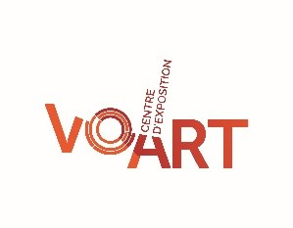

C O M M U N I Q U É – P o u r d i f f u s i o n i m m é d i a t e

Pâques en famille : lapin en origami

Val-d’Or – le 27 janvier 2020 – Le Centre d’exposition VOART de Val-d’Or propose l’activité Pâques en famille, pour tous les amateurs d’exploration artistique, le dimanche 5 avril de 13 h à 15 h au Centre d’exposition VOART au 600, 7e Rue à Val-d’Or.

L’artiste Nathalie Faucher animera un atelier familial le dimanche 5 avril 2020 en proposant aux participants de créer une réalisation de lapins à partir de la technique de l’origami.
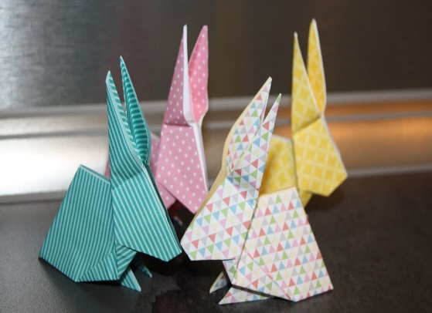
Bienvenue aux parents, aux grands-parents et aux enfants. Bienvenue à tous! Les enfants doivent obligatoirement être accompagnés d’un adulte.

- Lieu : Atelier de création au Centre d'exposition VOART
- Heure : 13 h à 15 h
- Prix par réalisation: 10$ ou 8$ pour les membres-amis.
- Le matériel est fourni.

Pour toute information et réservation avant le dimanche 5 avril. Par téléphone : (819) 825-0942; par courriel : expovd@ville.valdor.qc.ca ; par le site Internet : www.voart.ca avec le paiement en ligne. Choisissez dans la boutique : Pâques en famille et cliquez sur « ajouter au panier ». Vous pouvez régler par carte de crédit ou via votre compte PayPal.

Le Centre d’exposition se réserve le droit d’annuler un atelier si moins de 5 personnes s’y sont inscrites.

Heures d’ouverture: mardi de 13h à 16h, du mercredi au vendredi de 13h à 19h, samedi et dimanche de 13h à 16h. Pour information : (819) 825-0942 ou expovd@ville.valdor.qc.ca /Visitez notre site Internet : https://voart.ca/ ou notre page facebook : https://www.facebook.com/centredexpositiondevaldor
-30-

Source : Carmelle Adam, directrice, (819) 825-0942 #6252

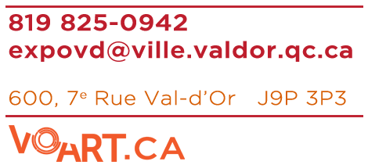

C O M M U N I Q U É – P o u r d i f f u s i o n i m m é d i a t e

St-Valentin en famille : joallerie de coeur

Val-d’Or – le 27 janvier 2020 – Le Centre d’exposition VOART de Val-d’Or propose l’activité St-Valentin en famille avec la joaillière Katia Martel, pour tous les amateurs d’exploration artistique, le dimanche 9 février de 13 h à 15 h au Centre d’exposition VOART au 600, 7e Rue à Val-d’Or.

Les participants et leurs accompagnateurs réaliseront ensemble un bijou selon des techniques simples de joaillerie. En explorant les pratiques de pliage et de martelage, ils produiront un collier en forme de cœur fait de fils de métal. Les participants pourront l’offrir à la personne aimée juste en temps pour la Saint-Valentin.

Bienvenue aux parents, aux grands-parents et aux enfants. Bienvenue à tous! Les enfants doivent obligatoirement être accompagnés d’un adulte

- Lieu : Atelier de création au Centre d'exposition VOART
- Heure : 13 h à 15 h
- Prix par réalisation: 10$ ou 8$ pour les membres-amis.
- Le matériel est fourni.

Pour toute information et réservation avant le dimanche 9 février. Par téléphone : (819) 825-0942; par courriel : expovd@ville.valdor.qc.ca ; par le site Internet : www.voart.ca avec le paiement en ligne. Choisissez dans la boutique : St-Valentin en famille et cliquez sur « ajouter au panier ». Vous pouvez régler par carte de crédit ou via votre compte PayPal.

Le Centre d’exposition se réserve le droit d’annuler un atelier si moins de 5 personnes s’y sont inscrites.

Heures d’ouverture: mardi de 13 h à 16 h, du mercredi au vendredi de 13 h à 19 h, samedi et dimanche de 13 h à 16 h. Pour information : (819) 825-0942 ou expovd@ville.valdor.qc.ca /Visitez notre site Internet : https://voart.ca/ ou notre page facebook : https://www.facebook.com/centredexpositiondevaldor
-30-

Source : Carmelle Adam, directrice, (819) 825-0942 #6252

